21 августа - День офицера Российской Федерации

Сегодня, 21 августа, в нашей стране отмечается День офицера. Это довольно «молодой» праздник, его инициатором несколько лет назад стала общественная организация «Офицеры России». Пока официального статуса общенационального праздника дата не имеет, но с каждым годом количество проводимых в этот день мероприятий увеличивается.
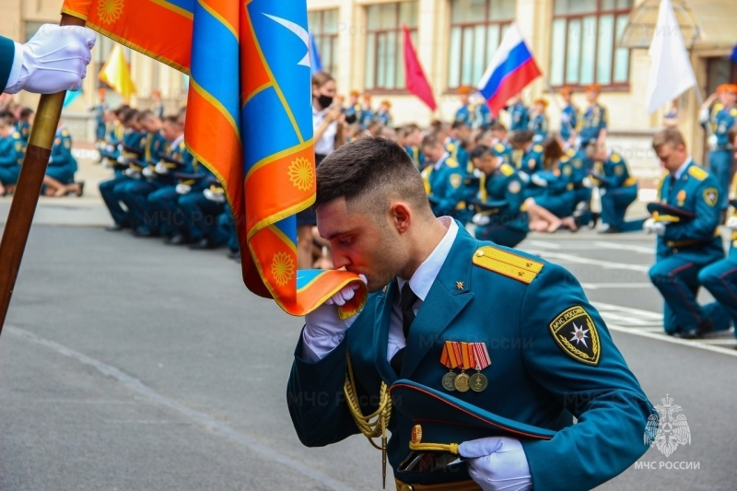
Современное российское офицерство ведет свою историю с середины Великой Отечественной войны. Огромную роль в отражении нашествия гитлеровской Германии сыграл командирский корпус Красной Армии. В 1943 году для поощрения военнослужащих и поднятия престижа армии был издан Указ, согласно которому, командиры вновь стали называться офицерами. Были восстановлены знаки отличия и погоны, которые были упразднены после Февральской революции 1917 года.
На сегодняшний день офицерский состав – это защита государства, будь то границы его территории, террористические угрозы, гражданская оборона или борьба с огненной стихией. От их профессионализма, опыта и мужества зависит спокойствие и процветание нашей страны.
Поздравляем всех офицеров с праздником!

Управление по Приморскому району ГУ МЧС РОССИИ по СПБ.

